

http://www.welt.de/107920203

Höchstes Gebäude

Phallischer Luxus-Gigant entzweit die Londoner

Mit großem Pomp wird das Hochhaus von Renzo Piano in London eingeweiht. Büroräume, Penthäuser und eine Aussichtsplattform gibt es in dem Gebäude, das ein Emirat finanziert hat.

Von Shawn Langlois, WSJ.de
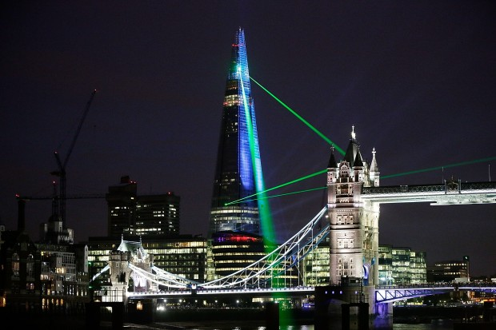
© Getty LONDON, ENGLAND - JULY 05: Laser lights shine from The Shard over Tower Bridge on July 5, 2012 in London, England. The European Union's highest building designed by Italian architect Renzo Piano, stands at 310 meters tall situated on London's Southbank is formally inaugurated this evening at 10pm with a laser show that will also be streamed live on the internet. (Photo by Matthew Lloyd/Getty Images)

Der Brite neigt zur koketten Selbstgeißelung. Doch nur wenige Inselbewohner würden abstreiten, dass London ein prominenter Platz unter den dynamischsten und skurrilsten Städten der Welt gebührt.

Und wieder einmal trägt zu diesem Ruf etwas Neues bei: Ein neues Hochhaus (Link: http://www.welt.de/13912608) namens Shard, auf Deutsch "Die Scherbe", entzweit mit seiner keilartigen, phallisch anmutenden und sich nach oben verjüngenden Form die Einwohner der britischen Hauptstadt.

Die einen finden, dass das 95 Stockwerke umfassende Gebäude zu Londons (Link: http://www.welt.de/106238402) dynamischem Ruf beiträgt. Die anderen – nun ja. In ihren Augen beeinträchtigt das freistehende Hochhaus die Skyline der Stadt. Egal, welcher Fraktion man angehört: Diese Woche zelebriert die Stadt die Fertigstellung des Gebäudes mit angemessenem britischem Pomp. Nebenbei bemerkt: Mit seinen 310 Metern ist der Skyscraper das höchste Gebäude Europas.

Londoner Philharmoniker zur Eröffnung

Für die offizielle Eröffnungsfeier kam der Premier von Katar eingeflogen. Der Wolkenkratzer gehört zum Londoner Immobilienportfolio der Scheichs. Gemeinsam mit Prinz Andrew, Herzog von York, und weiteren Würdenträgern schüttelt er feierlich Hände, über die grandiose Zusammenarbeit bei der Erbauung des Gebäudes sprechen sowie die diplomatischen Beziehungen loben und die Arbeitsplätze, die durch das Projekt geschaffen wurden. Eher nicht erwähnt werden dürften die Verzögerungen beim Bau des Shard.

Die Londoner Philharmoniker liefern die Hintergrundmusik zu einer bombastischen Laser-Show, die des Nachts über die Londoner City blitzen wird und dabei etliche Wahrzeichen der Stadt wie das London Eye, den Gherkin oder die Tower Bridge streifen wird. Mindestens ein paar dieser Wahrzeichen waren zu ihrer Zeit ebenfalls als Monströsitäten verschrien.

Eines muss man London lassen: Die Stadt wird so langsam richtig gut bei Veranstaltungen wie dieser. Von den unermüdlichen und ermüdenden Festivitäten des Thronjubiläums über die zahlreichen Veranstaltungen zur Unterstützung des englischen Nationalteams bei der Europameisterschaft 2012 bis hin zu Olympia: Es ist kein Ende in Sicht.

Bevor die offizielle Sause losgeht, hat das PR-Team des Shard noch einmal ein paar Dutzend Journalisten eingeladen. Sie durften mit einigen der Schlüsselfiguren des Projekts sprechen, dessen Fertigstellung eine immerhin 12 Jahre andauernde Odyssee voranging.

Ein faszinierenden Ausblick

Zwei junge Damen warten bereits vor dem Gebäude auf die Besucher, ein Portier öffnet die Türen zur immer noch nicht fertiggestellten Lobby. Ab in den Lift, und es geht los. Leider nicht ganz an die Spitze des Gebäude, nur bis zum 14. Stockwerk. Doch schon auf dieser Höhe bieten die vom Boden bis zur Decke reichenden Fenster einen faszinierenden Blick auf die Themse und die Skyline von Canary Wharf in der Ferne.

Als erstes ergreift Scheich Abdullah Bin Saoud Al-Thani das Wort, Gouverneur der Zentralbank von Katar und Chairman des Boards der Shard Funding Ltd. Katar hält rund 95 Prozent an dem Projekt, dessen Kosten auf rund 1,9 Milliarden Euro geschätzt werden. Seine mit weicher Stimme vorgetragene Begrüßung und das Danken für das Erscheinen geht im Klicken der Kameras fast unter.

Dann nennt Irvine Sellar, Chairman der Sellar Property Group, harte Fakten. Der Immobilienunternehmer ist für die Vermietung der Stockwerke zuständig. Er erwartet, dass er das Shard bis 2014 vollständig vermietet haben wird. Die Etagen sollen mit Büros, Wohnungen, einem Fünf-Sterne-Hotel, Restaurants und eine öffentlich zugängliche Aussichtsplattform gefüllt werden – eine "vertikale Stadt", meint Sellar.
Ali Shareef Al-Emadi, Chef der Nationalbank von Katar, folgte als nächster Sprecher. Er erzählt von den Schwierigkeiten, die die Umsetzung eines Projekts dieser Größenordnung in wirtschaftlich schwierigen Zeiten bedeutet.

Ein stolzer Architekt

Und zu guter Letzt: Der Architekt. Renzo Piano lässt seiner Begeisterung freien Lauf, voller Stolz spricht er von seinem "Baby", der "poetischen Seele" des Gebäudes und von der langen Reise, bis sein Entwurf Wirklichkeit wurde. "Ich sollte nicht zu viel erzählen, denn ich mag es auch nicht, wenn Sänger ihr Lied endlos erklären, bevor sie es singen", sagte er. "Die Stadtgeschichte von London begann genau hier, und wir bringen Energie zurück in diesen Teil der Stadt."

Bei so viel Enthusiasmus erwischt ihn die Frage eines Journalisten doch etwas unvermittelt: "Wie rechtfertigen Sie es, dass dieses Gebäude diese Landschaft und darüber hinaus auch noch andere Wahrzeichen dominiert?" Da musst Piano doch innehalten. Nach einer kleinen Pause erwidert er: "Jedes klassische Gebäude war einmal modern". Sogar St. Paul's. "Man muss gut sein. Als Architekt übt man einen sehr gefährlichen Beruf aus. Denn macht man einen Fehler, bleibt er für eine lange Zeit bestehen."

Er wolle sicherstellen, dass sein Hochhaus, das seit Beginn der Bauphase kontrovers diskutiert wird, nicht als Symbol von Arroganz und Macht angesehen werde. Es solle mehr eine "glitzernder, freundlicher Turm" sein. Mehr Gemeinschaft fördern.

Falls Sie angesichts dieser edlen Ziele nun Teil dieser Festung der Menschlichkeit, Hoffnung und nachbarlicher Hilfe werden wollen: Es gibt noch ein paar freie Wohnungen. Sie sollen rund 63 Millionen Euro kosten. Mehr oder weniger. Aber wer nimmt's bei solch einer historischen Mission schon so genau.

© Axel Springer AG 2012

